性侵离孩子有多远
--清新区校外未成年人心理健康辅导站邀请专家
进校园开展专题讲座

为推进我区中小学、幼儿园的心理健康教育工作，加强师资队伍建设，增强防性侵的意识和技巧，由清新区教育局、清新区校外未成年人心理健康辅导站、清新区第四小学一起举办的清新区校外未成年人心理健康辅导站专家进校园授课活动于2017年9月14日下午在清新区四小雅致展览馆二楼会议室拉开了帷幕。
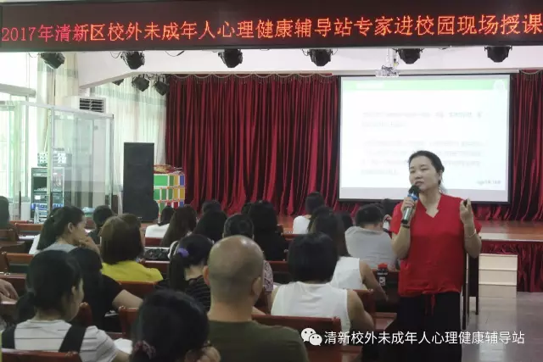

我们很荣幸地邀请了中山大学南方学院心理健康教育及咨询中心主任、广东省心理咨询师协会常务理事、副秘书长、国家二级心理咨询师张雪辉教授到区四小现场为我区200多名教师进行专题讲座《性侵离我们有多远》。

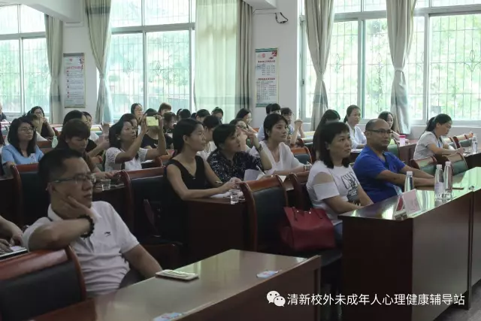

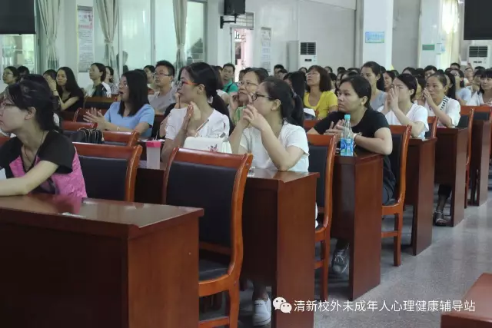

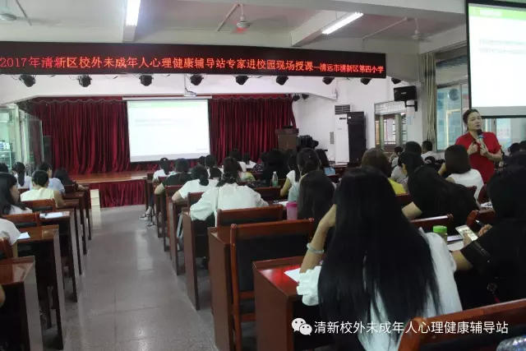

授课现场张教授通过“幼儿的性教育”、“儿童的性教育”、“青春期的性教育”等环节剖析了不同年龄段对性教育的误区，同时利用身边的案例、个人的育儿经验阐释性教育在孩子成长的阶段父母所肩负的重任。她还呼吁父母们要静下心来认真倾听孩子发出的抱怨、投诉，细心观察孩子的不良情绪从而进行耐心的沟通并抑制恶劣事件发生，教会孩子遇到事情要学会大声说“不”，学会预防性侵的技能。

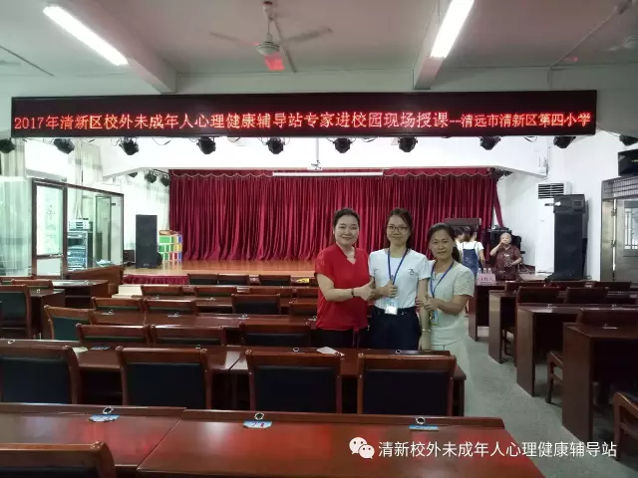

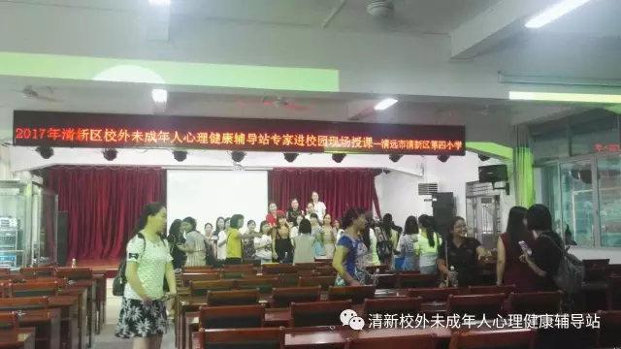

讲座在热烈的掌声中结束了，大家纷纷与张教授合影留
念，表示在今后的教育教学工作中，生活上多与学生、孩子倾谈，做好表率，让伤害远离孩子们。


咨询服务地址：清远市清新区青少年宫6楼
咨询服务时间：周二——周六（包括寒暑假）
上午：8:30-11：30
下午：14:30-17:30
周日、周一以及国家法定节日休息
预约电话：0763-5831535 18926622849
联系人：叶老师 黄老师

清新区校外未成年年心理健康辅导站
2017年9月15日

